**PROJET BASES DE DONNEES**

***Les membre du groupe :***

**HAMROUD Nour El Houda: 2022872 G139494326**

**MOUTCHOU Halima: 2331959 B130022582**

**PLAN DU PROJET**

**PARTIE 1 : Création et interrogation de la base de données :**

1. Analyse du MCD et transformation en MLD.
2. Création de la base dans MySQL Workbench.
3. Implémentation des tables.
4. Insertion des données.
5. Réalisation de requêtes.

**PARTIE 2 : Interface web avec Python/SQLite/Stramlit :**

1. Création de la base SQLite.
2. Developpement de l’interface Streamlit.
3. Livraison du projet.

**Le model MLD :**

**Hotel** (id_hotel, ville, pays, code_postal)

**Client** (id_client, adresse, ville, code_postal, email, telephone, nom)

**Prestation** (id_prestation, prix, description)

**Type_Chambre** (id_type, libelle, prix)

**Chambre** (id_chambre, numero, etage, balcon, id_type, id_hotel)

**Reservation** (id_reservation, date_debut, date_fin, id_client, id_chambre)

**Evaluation** (id_eval, date_eval, note, commentaire, id_reservation)

**Le script en SQL : création des tables**

CREATE DATABASE IF NOT EXISTS HotelDB;

USE HotelDB;

-- Table Hotel

CREATE TABLE Hotel (

id_hotel INT PRIMARY KEY,

ville VARCHAR(50),

pays VARCHAR(50),

code_postal INT

);

-- Table Client

CREATE TABLE Client (

id_client INT PRIMARY KEY,

adresse VARCHAR(100),

ville VARCHAR(50),

code_postal INT,

email VARCHAR(100),

telephone VARCHAR(20),

nom VARCHAR(100)

);

-- Table Prestation

CREATE TABLE Prestation (

id_prestation INT PRIMARY KEY,

prix DECIMAL(10,2),

description VARCHAR(100)

);

-- Table Type_Chambre

CREATE TABLE Type_Chambre (

id_type INT PRIMARY KEY,

libelle VARCHAR(50),

prix DECIMAL(10,2)

);

-- Table Chambre

CREATE TABLE Chambre (

id_chambre INT PRIMARY KEY,

numero INT,

etage INT,

balcon BOOLEAN,

id_type INT,

id_hotel INT,

FOREIGN KEY (id_type) REFERENCES Type_Chambre(id_type),

FOREIGN KEY (id_hotel) REFERENCES Hotel(id_hotel)

);

-- Table Reservation

CREATE TABLE Reservation (

id_reservation INT PRIMARY KEY,

date_debut DATE,

date_fin DATE,

id_client INT,

id_chambre INT,

FOREIGN KEY (id_client) REFERENCES Client(id_client),

FOREIGN KEY (id_chambre) REFERENCES Chambre(id_chambre)

);

-- Table Evaluation

CREATE TABLE Evaluation (

id_eval INT PRIMARY KEY,

date_eval DATE,

note INT,

commentaire TEXT,

id_reservation INT,

FOREIGN KEY (id_reservation) REFERENCES Reservation(id_reservation)

);

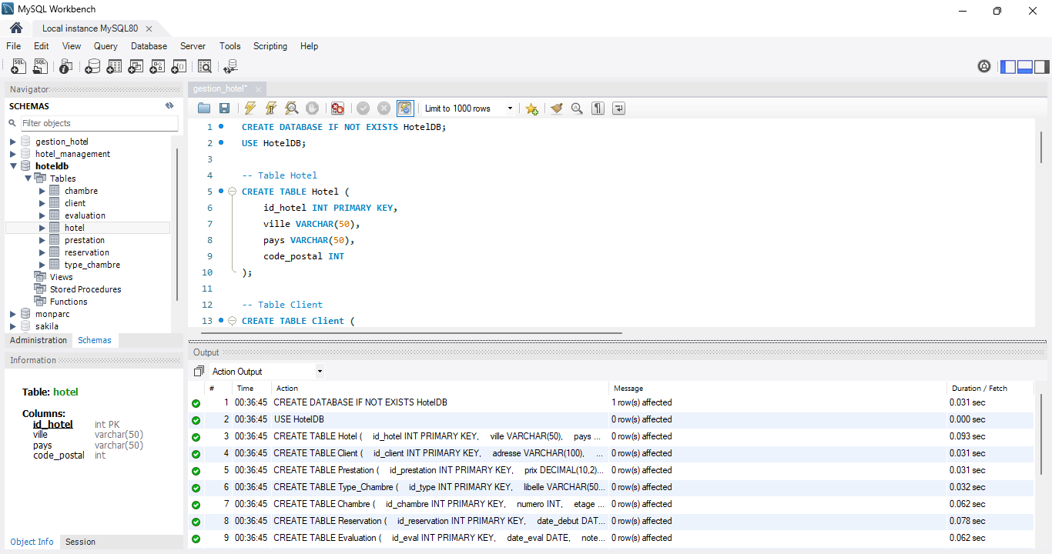

**1] Hotel :**

INSERT INTO Hotel VALUES

(1, 'Paris', 'France', 75001),

(2, 'Lyon', 'France', 69002);

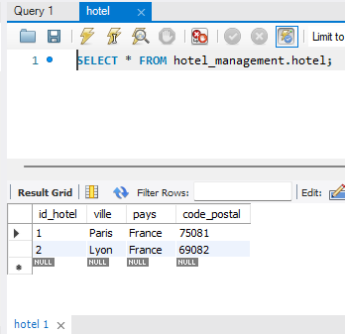

**2] client :**

INSERT INTO Client VALUES

(1, '12 Rue de Paris', 'Paris', 75001, 'jean.dupont@email.fr', '0612345678', 'Jean Dupont'),

(2, '5 Avenue Victor Hugo', 'Lyon', 69002, 'marie.leroy@email.fr', '0623456789', 'Marie Leroy'),

(3, '8 Boulevard Saint-Michel', 'Marseille', 13005, 'paul.moreau@email.fr', '0634567890', 'Paul Moreau'),

(4, '27 Rue Nationale', 'Lille', 59800, 'lucie.martin@email.fr', '0645678901', 'Lucie Martin'),

(5, '3 Rue des Fleurs', 'Nice', 06000, 'emma.giraud@email.fr', '0656789012', 'Emma Giraud');

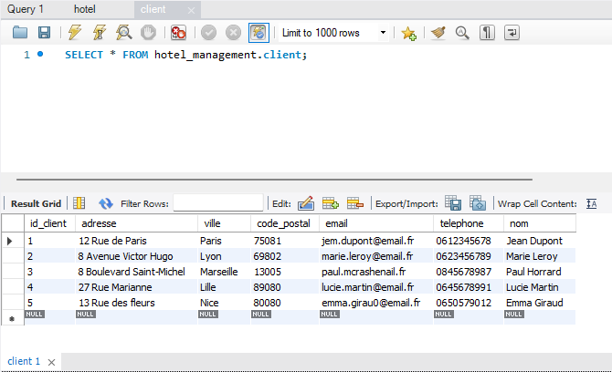

**3] Prestation :**

INSERT INTO Prestation VALUES

(1, 15, 'Petit-déjeuner'),

(2, 30, 'Navette aéroport'),

(3, 0, 'Wi-Fi gratuit'),

(4, 50, 'Spa et bien-être'),

(5, 20, 'Parking sécurisé');

4] Type_Chambre :

INSERT INTO Type_Chambre VALUES

(1, 'Simple', 80),

(2, 'Double', 120);

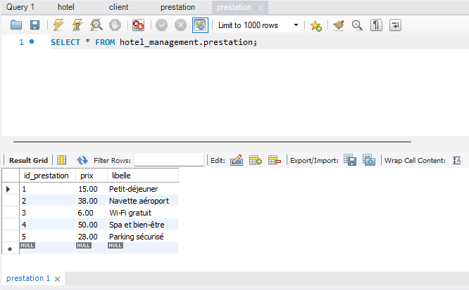

**5] Chambre :**

INSERT INTO Chambre VALUES

(1, 201, 2, 0, 1, 1),

(2, 502, 5, 1, 1, 2),

(3, 305, 3, 0, 2, 1),

(4, 410, 4, 0, 2, 2),

(5, 104, 1, 1, 2, 2),

(6, 202, 2, 0, 1, 1),

(7, 307, 3, 1, 1, 2),

(8, 101, 1, 0, 1, 1);

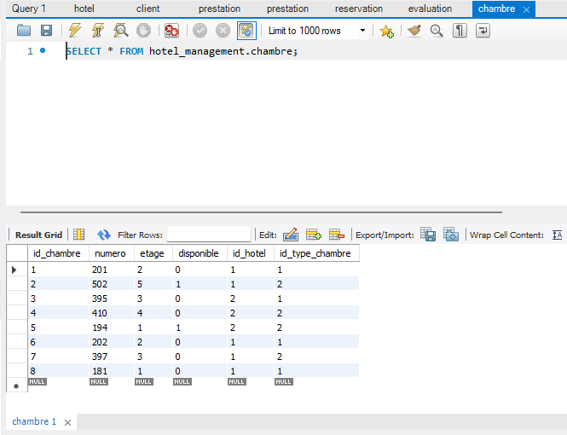

**6] Reservation :**

-- Client 1 (Jean Dupont)

INSERT INTO Reservation VALUES (1, '2025-06-15', '2025-06-18', 1, 1);

-- Client 2 (Marie Leroy)

INSERT INTO Reservation VALUES

(2, '2025-07-01', '2025-07-05', 2, 2),

(7, '2025-11-12', '2025-11-14', 2, 3),

(10, '2026-02-01', '2026-02-05', 2, 4);

-- Client 3 (Paul Moreau)

INSERT INTO Reservation VALUES (3, '2025-08-10', '2025-08-14', 3, 5);

-- Client 4 (Lucie Martin)

INSERT INTO Reservation VALUES

(4, '2025-09-05', '2025-09-07', 4, 6),

(9, '2026-01-15', '2026-01-18', 4, 7);

-- Client 5 (Emma Giraud)

INSERT INTO Reservation VALUES (5, '2025-09-20', '2025-09-25', 5, 8);

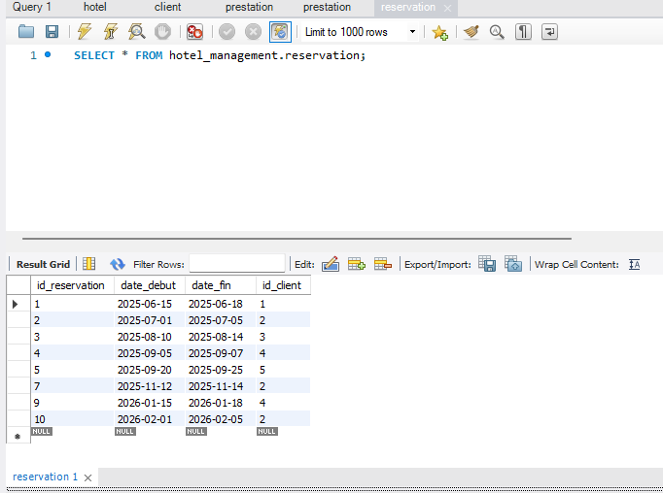

**7] Evaluation :**

INSERT INTO Evaluation VALUES

(1, '2025-06-15', 5, 'Excellent séjour, personnel très accueillant.', 1),

(2, '2025-07-01', 4, 'Chambre propre, bon rapport qualité/prix.', 2),

(3, '2025-08-10', 3, 'Séjour correct mais bruyant la nuit.', 3),

(4, '2025-09-05', 5, 'Service impeccable, je recommande.', 4),

(5, '2025-09-20', 4, 'Très bon petit-déjeuner, hôtel bien situé.', 5);

